 | Dossier de Candidature  Année universitaire 2005/2006 | 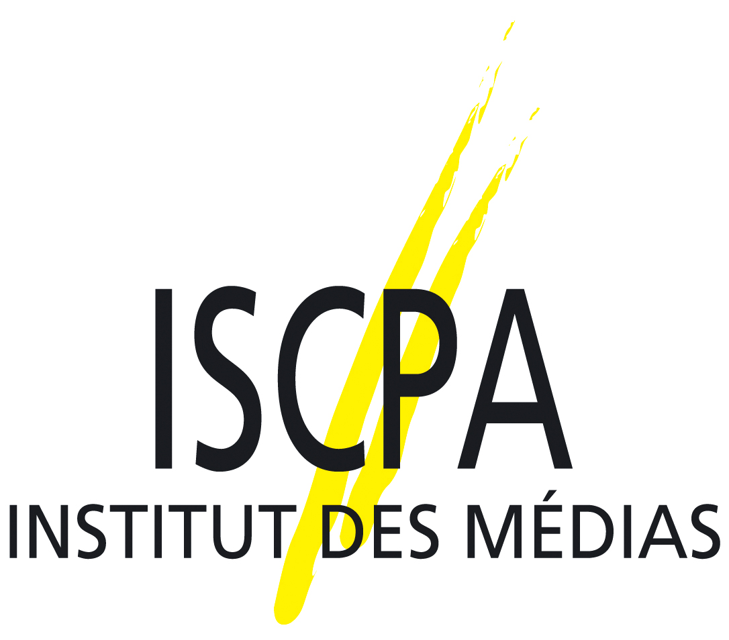

Procédure en 3 étapes

Le recrutement à l’ISCPA – Institut des Médias est basé sur l’examen de votre dossier de candidature et les résultats que vous obtiendrez à la journée de sélection. En raison du nombre limité de places au sein de chaque filière, il est conseillé d’effectuer ces démarches avant les épreuves du baccalauréat ou d’une session d’examens annuels à l’université.

Etape 1 – le dossier de candidature : après l’étude de votre dossier complet, vous recevrez une convocation vous confirmant la date et l’heure des épreuves d’admission. Le dossier est à renvoyer à l’école de votre choix :
- ISCPA – Institut des Médias de Paris (12 rue Alexandre Parodi – 75010 Paris)
- ISCPA – Institut des Médias de Lyon (47 rue Sergent Michel Berthet – 69009 Lyon).

Etape 2 - les épreuves d’admission : les sélections ont lieu les mercredis à partir de début janvier 2005. Les épreuves sont constituées de tests écrits et d’entretien(s). Il s’agit d’évaluer votre culture générale et votre créativité, vos capacités d’expression et d’argumentation, votre niveau d’anglais et votre motivation pour la formation choisie.

- Pour les candidats en 1er cycle (dans le cadre de la réforme LMD), la sélection se base sur :
Une étude approfondie du dossier
Une épreuve rédactionnelle (durée 1h30 – coefficient 3)
Un questionnaire de culture générale (durée 1h – coefficient 2)
Un questionnaire d’anglais (durée 1/2h – coefficient 1)
Entretien de motivation (durée 1/2h – coefficient 4)

- Pour les candidats en 2ème cycle (dans le cadre de la réforme LMD), la sélection se base sur une étude approfondie du dossier ainsi qu’un entretien de motivation face à un jury composé de professeur(s) et de membre(s) de la direction de l’école.

- Choix de votre date pour passer les épreuves d’aptitude : Mercredi …………………….2005

Etape 3 - les résultats : Les résultats sont communiqués par courrier aux candidats dans un délai de quinze jours.

Composition du dossier de candidature

Ce dossier doit être retourné signé et obligatoirement accompagné de :
- photocopie des bulletins ou relevés de notes des 2 dernières années (les 3 dernières si redoublement)
- pour tous, photocopie des notes obtenues au bac et des notes de terminale
- photocopie des diplômes déjà obtenus (à partir du Bac)
- 1 Curriculum Vitae
- 1 lettre manuscrite de motivation
- 1 photo d’identité (à coller sur ce dossier)
- 1 photocopie de votre pièce d’identité
- 1 chèque de 50 € pour les candidatures jusqu’à Bac + 3 ou de 70 € pour les candidatures de Bac + 4 à Bac + 5.
  - Ordre : ICD école ISCPA pour Paris et IGS – ISCPA pour Lyon.
  - Les frais de dossier et d’examens restent acquis à l’école (non remboursables).

Nous attirons votre attention sur le fait que votre dossier de candidature doit être complet
Votre candidature concerne :

PARIS |  | LYON

 |  | Paris & Lyon |  | Paris uniquement
 |  | Journalisme  J | Communication  COM | Production Audiovisuelle et Multimédia  PROD
Bac à Bac+3 | 1ère année | LJ 1  Accès avec Bac validé | LC 1  Accès avec Bac validé
Bac à Bac+3 | 2ème année | LJ 2  Accès avec Bac+2 validé  et connaissances en presse écrite | LC 2  Accès avec Bac+1 validé
Bac à Bac+3 | 3ème année | LJ 3  Pas d’accès direct | LC 3  Accès avec Bac+2 validé | Prépa LP 3  Accès avec Bac+2 validé
Bac+3 à Bac+5 | 4ème année |  | C 4 MC 4  Vers Bac +4 Vers Bac + 5  Accès avec Bac+3 validé en communication | MP 4  Accès avec Bac+3 validé
Bac+3 à Bac+5 | 5ème année |  | MC5  pas d’accès direct | MP 5  pas d’accès direct

En Communication, précisez votre spécialité ou option :

Pour l’année de spécialisation intitulée C 4, après un BAC + 3 :

Semestre à l’international (option facultative) | Paris uniquement

Pour le cycle MC4-MC5 proposé en 2 ans après un BAC + 3 (dans le cadre de la réforme LMD) :
Communication d’entreprise et d’influence | Paris uniquement
Communication institutionnelle | Lyon uniquement
Création publicitaire | Lyon uniquement

Renseignements généraux

Nom : M., Mme, Mlle :
Prénom :
Date de naissance :
Lieu de naissance :
Nationalité :
Adresse du candidat (adresse de convocation et de résultats) :

Code postal :
Ville :
Téléphone :
Portable :
Courriel :

Situation familiale
Adresse des parents :
Code postal :
Ville :
Téléphone :
Quelle est la profession de vos parents :
Père : Mère :
Nom de l’entreprise : Nom de l’entreprise :
Nombre de frères et sœurs :

Prénom | Age | Etudes en cours ou Activité professionnelle

Curriculum Vitae

Votre situation Scolaire :

Cycle en cours : Bac Bac+1 Bac+2 Bac+3 Bac+4 Bac+5 et +
Diplôme préparé :
Filière :
Diplômes obtenus :

Baccalauréat obtenu en :
Série :
Mention :
Académie :

Bac+….. Obtenu en :
Discipline :
Etablissement / faculté :
Mention : Autre(s) diplôme(s) :

Etudes effectuées pendant les 4 dernières années :
Année | Classe | Discipline | Etablissement / Faculté | Remarque
2003/2004
2002/2003
2001/2002
2000/2001

Quelles langues vivantes pratiquez-vous ?

1ère LV : Bilingue Très bon Bon Moyen Notion
2ème LV : Bilingue Très bon Bon Moyen Notion
3ème LV : Bilingue Très bon Bon Moyen Notion
Séjours à l’étranger
Année | Pays | Raison de séjour | Durée

Quelles sont vos activités extra-scolaires ?

Quelle est l’expérience qui vous a le plus marqué(e) et pourquoi ?

Quel est votre projet professionnel ?

Quelles sont vos motivations pour la formation choisie ? ……………………………………………

Quels sont vos atouts pour cette formation ?

Quelles valeurs vous paraissent importantes dans la vie professionnelle ?

Par rapport à la filière choisie, indiquez des travaux ou réalisations effectués si vous en avez déjà réalisé ? …

Avez-vous déjà des références de professionnels ?

Que pensez-vous pouvoir apporter à la vie associative étudiante de l’école ? ……………………

Comment avez-vous connu l’ISCPA - Institut des Médias ?
(plusieurs réponses possible)

Par Internet :
From2link.com
Moteur de recherche, précisez :
Site(s) d’orientation : Studyrama - L’Etudiant – Onisep - Orientation.fr – Orientation service – CIDE - Groupe IGS - Autre :
Vous connaissiez déjà notre adresse web : oui non

Par voie de presse – quel titre :
La Taupe
L’Etudiant : mensuel / Guide / Etudiant pratique

Autre :………
Onisep
Le Figaro
Annales du Bac d’OSE
Phosphore
Studyrama
Guide Ravel
Autre, précisez :

Par relation :
Ami / Famille
Anciens élèves
Elèves de l’école
Entreprises
Autre(s) école(s)
Professeur :
Autre, précisez :

Par un centre d’orientation – lequel :

Par voie d’affichage ou tractage :

Par un salon – lequel :

Par un autre moyen – lequel :

Avez-vous assisté à l’une de nos portes ouvertes (si oui précisez la date) : non oui :

Frais de scolarité

Pour comprendre les sigles de LJ1 à MP5, connaître les niveaux scolaires pré-requis, et les spécialités dispensées à Paris et Lyon, vous reporter à la page 2.

 |  | Paris & Lyon |  | Paris uniquement
 |  | Journalisme | Communication | Production Audiovisuelle et Multimédia
Bac à Bac+3 | 1ère année | LJ 1  5 450 € | LC 1  5 100 €
Bac à Bac+3 | 2ème année | LJ 2  5 450 € | LC 2  5100 €
Bac à Bac+3 | 3ème année | LJ 3  5 450 € | LC 3  5100 € | Prépa LP 3  5 100 €
Bac+3 à Bac+5 | 4ème année |  | C 4 MC 4  4 950 € 5 950 €  +1 000 €* | MP 4  5 100 €
Bac+3 à Bac+5 | 5ème année |  |  | MP 5  5 100 €

* optionnel et uniquement sur Paris : 1 000 € de participation au financement d’échange international hors transport et logement (à la charge de l’étudiant)

Je soussigné(e) ……………………………………………………………………… déclare avoir pris connaissance des conditions d’admission à l’ISCPA - Institut des Médias et demande à participer à l’une des sessions d’admission organisées pour l’entrée à l’ISCPA - Institut des Médias de Paris ou de Lyon.

Nous garantissons la confidentialité des informations que vous nous communiquez.

Conformément à l’article 27 de la loi n°78-17 du 6 janvier 1978 relative à l’informatique, aux fichiers et aux libertés publiques, vous avez à tout moment la possibilité d’avoir accès à ces informations, de les faire rectifier ou détruire.
Date et signature (précédées de « lu et approuvé »)

ISCPA – Institut des Médias de Paris : 12 rue Alexandre Parodi – 75010 Paris –
Tél. 01 40 03 15 56 – Fax : 01 40 03 15 31 – iscpaparis@groupe-igs.asso.fr

ISCPA – Institut des Médias de Lyon : 47 rue Sergent Michel Berthet – 69009 Lyon –
Tél. 04 72 85 71 73 – Fax : 04 72 85 71 99 – iscpalyon@groupe-igs.asso.fr

Pour en savoir plus sur les épreuves d’admission
Pour Paris : www.iscpa-paris.com
Pour Lyon : www.iscpa-lyon.com

ETABLISSEMENT D’ENSEIGNEMENT SUPERIEUR PRIVé

